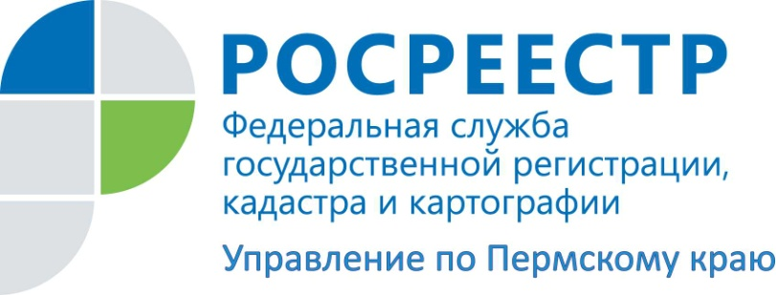
ПРЕСС-РЕЛИЗ
Росреестр установил зависимость неотмежеванных земельных участков с количеством установленных нарушителей законодательства

На территории Пермского края более одного миллиона триста тысяч земельных участков, из которых 590 тысяч не имеют установленных границ в соответствии с законодательством.
Больше всего таких земельных участков на территории Пермского муниципального района (48,5 тысяч земельных участков), Краснокамского городского округа (24 тысячи), города Перми (20 тысяч), Кунгурского муниципального района и Нытвенского городского округа (по 18 тысяч). На территории Пермского муниципального района, городов Перми и Кунгура, Кунгурского муниципального района Росреестром выявлено наибольшее количество нарушений требований земельного законодательства.
Елена Чернявская, заместитель руководителя Управления Росреестра по Пермскому краю, обращает внимание:
«Требование об обязательности межевания ранее учтенных земельных участков на законодательном уровне не закреплено.
Вместе с тем отсутствие границ нередко приводит к многолетним земельным спорам и длительным судебным разбирательствам между правообладателями смежных земельных участков.
При использовании земельных участков без установленных границ возможны ошибки при начислении земельного налога, если сведения о площади земельного участка не соответствуют фактической площади использования.
Кроме того, при межевании можно уточнить не только границы, но и привести в соответствие со сведениями Единого государственного реестра недвижимости (ЕГРН) фактически занимаемую площадь участка. Это позволит избежать возможного выявления контрольно-надзорными органами административного правонарушения - самовольного захвата земли.
Для проведения межевание участка и определения границ, в том числе, на местности правообладателям необходимо обратиться к кадастровому инженеру, реестр которых размещен на официальном сайте Росреестра в разделе Электронные услуги и сервисы».

Об Управлении Росреестра по Пермскому краю
Управление Федеральной службы государственной регистрации, кадастра и картографии (Росреестр) по Пермскому краю является территориальным органом федерального органа исполнительной власти, осуществляющим функции по государственному кадастровому учету и государственной регистрации прав на недвижимое имущество и сделок с ним, землеустройства, государственного мониторинга земель, а также функции по федеральному государственному надзору в области геодезии и картографии, государственному земельному надзору, надзору за деятельностью саморегулируемых организаций оценщиков, контролю деятельности саморегулируемых организаций арбитражных управляющих, организации работы Комиссии по оспариванию кадастровой стоимости объектов недвижимости. Осуществляет контроль за деятельностью подведомственного учреждения Росреестра - филиала ФГБУ «ФКП Росреестра» по Пермскому краю по предоставлению государственных услуг Росреестра. Руководитель Управления Росреестра по Пермскому краю – Лариса Аржевитина.
http://rosreestr.ru/
http://vk.com/public49884202
Контакты для СМИ
Пресс-служба Управления Федеральной службы
государственной регистрации, кадастра и картографии (Росреестр) по Пермскому краю

+7 (342) 205-95-58 (доб. 0214, 0216, 0219)

